

เรื่อง การบอกและเขียนเลขไทย
ได้คะแนน
........................
คะแนนเต็ม ๑๐ คะแนน
ให้นักเรียนเขียนเลขไทยตามจำนวนเงินที่กำหนดให้

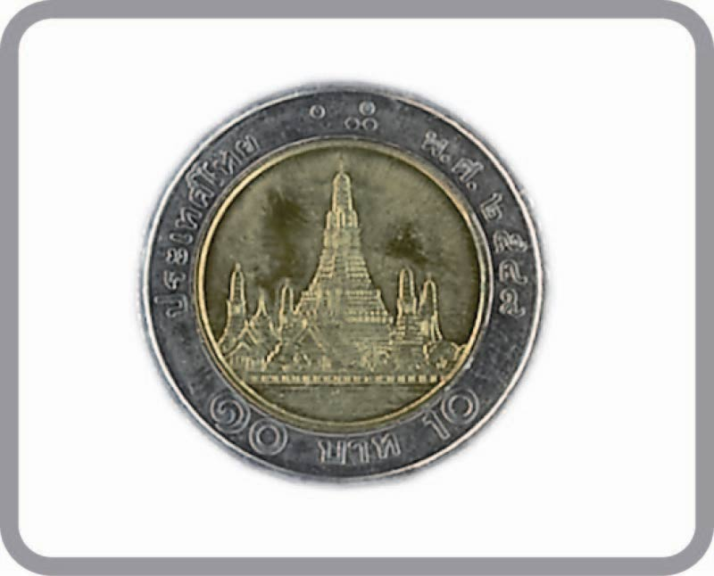
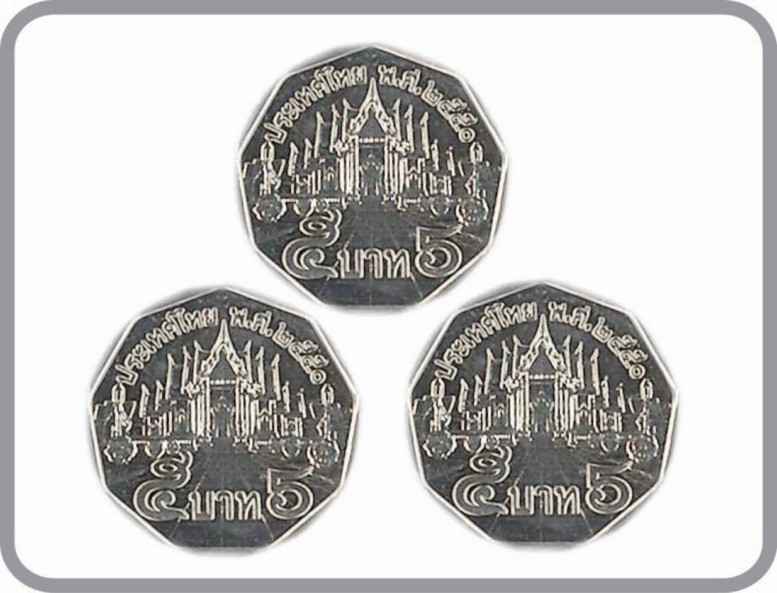
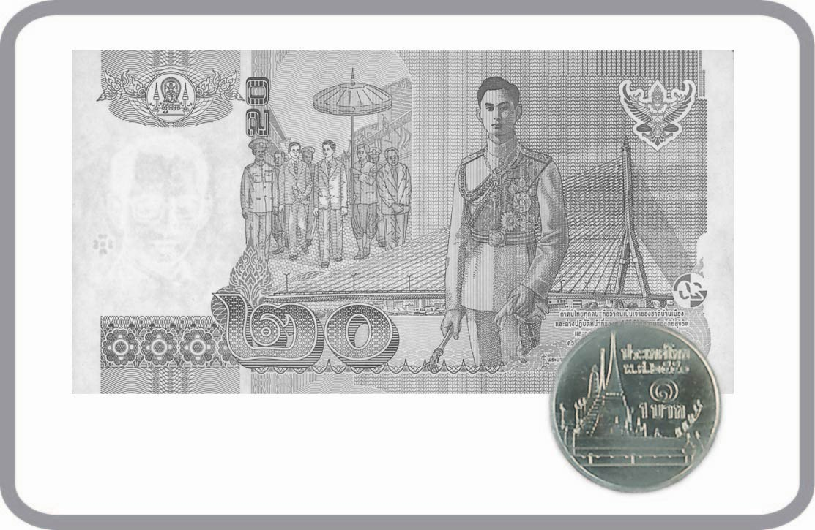

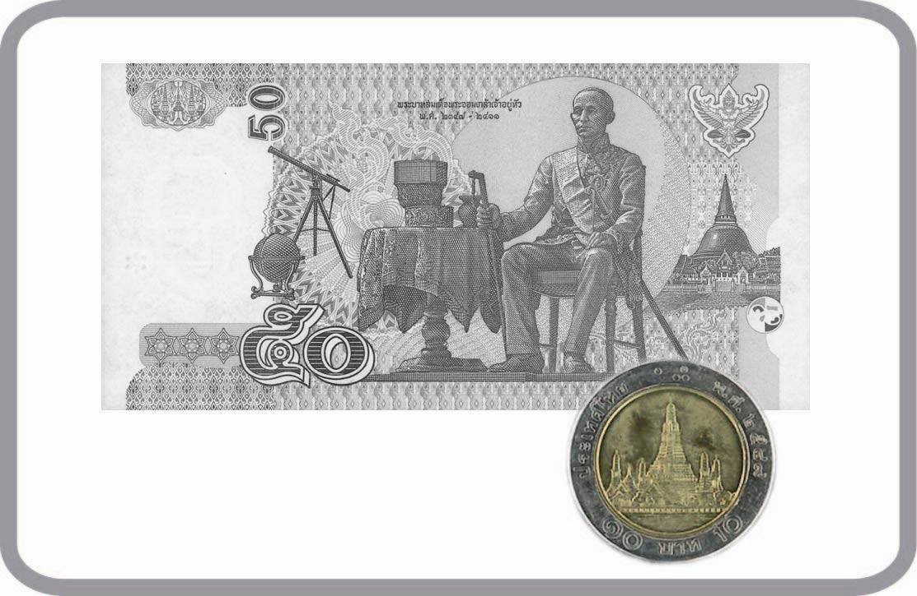
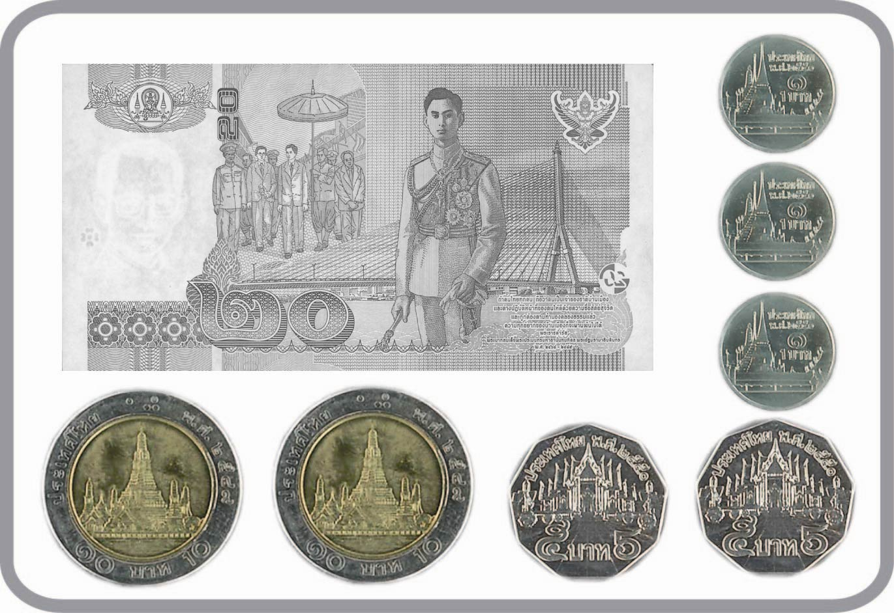
วันที่..............เดือน.....................................พ.ศ. ..................
ชื่อ...............................................................ชั้น................เลขที่..........
________________________
________________________
________________________
________________________
________________________

_________
_________

_________
_________

ใบงานที่ ๓

